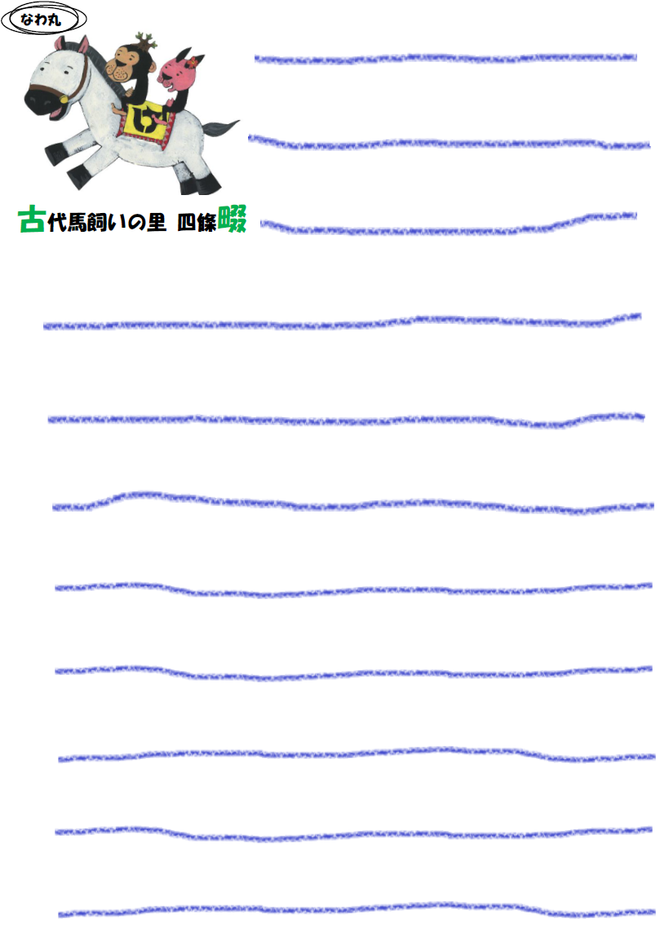

ここに文字列を入力できます。ここに文字列

ここに文字列を入力できます。ここに文字列

ここに文字列を入力できます。ここに文字列

ここに文字列を入力できます。ここに文字列

ここに文字列を入力できます。ここに文字列

ここに文字列を入力できます。ここに文字列

ここに文字列を入力できます。ここに文字列

ここに文字列を入力できます。ここに文字列

ここに文字列を入力できます

ここに文字列を入力できます